Отчёт по лабораторной работе номер 4

дисциплина: Архитектура компьютеров

Бабенко Роман Игоревич

Содержание

# 1 Цель работы

Научиться оформлять отчеты с помощью легковесного языка разметки Markdown

# 2 Выполнение лабораторной работы

Перейдём в каталог курса, обновим локарьный репозиторий. Перейдём в каталог с шаблоном отчёта по лабораторной работе номер 4. Проводим компиляцию шаблона с использованием Makefile. (рис. 1)

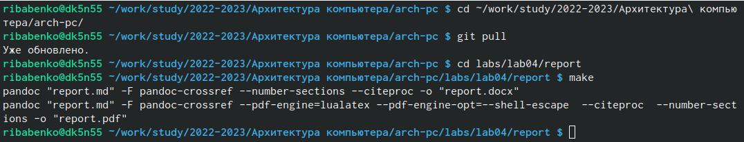

Рис. 1: Компилируем шаблон с помощью Makefile

Удаляем полученные файлы (рис. 2)

Рис. 2: Удаление файлов

Рис. 2: Удаление файлов

Проверяем, что после этой команды файлы report.pdf и report.docx были удлены. (рис. 3)

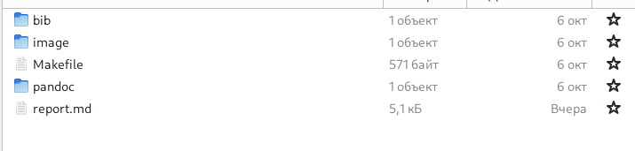

Рис. 3: проверка выполненного действия

Далее открываем этот файл с помощью текстового редактора и заполняем данный отчёт.

После загружаем файлы на Github.

# 3 Выводы

В результате выполнения лабораторной работы я освойл процедуру оформления отчетов с помощью Markdown